Załącznik nr 2 do SWZ

FORMULARZ ASORTYMENTOWO - CENOWY

Część 4 - Zestawy do parzenia kawy, podgrzewania kawy, herbaty
Lp. | Przedmiot zamówienia | Jednostka  miary | Ilość | Cena  jednostkowa  netto  [PLN] | Wartość netto  [PLN] | VAT  [%] | Wartość brutto  [PLN] | Nazwa producenta* | Nazwa handlowa / numer katalogowy*
1 | Zestaw do parzenia kawy i herbaty (2 szt. IV, 2 szt. Fick)  - zawiera: baza grzewcza, czajnik na wodę oraz dzbanek na kawę i herbatę  - bezprzewodowy  - wykonanie z żaroodpornego szkła i stal nierdzewna  - Pojemność [l]: mniejszy dzbanek: 0,8-1,2l ; większy 1,6l +/- 2l  - Moc grzałki [W]: min. 2000W  - Element grzejny: Grzałka ukryta  - filtr antywapienny  - Funkcje: Regulacja temperatury, Obrotowa podstawa, automatyczne wyłączenie, zabezpieczenie przed przegrzaniem, sterowanie dotykowe, antypoślizgowe nóżki,  Rysunek poglądowy  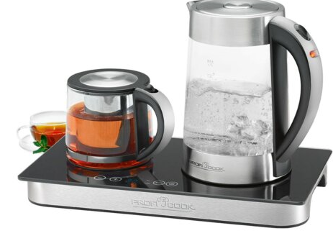 | Szt. | 4
2 | Ekspres ciśnieniowy wolnostojący (IV)  ekspres automatyczny  Ciśnienie min.: 15 bar  Moc min. 1400 W  młynek: Stalowy  przeznaczony zarówno do kawy: mielonej i/lub ziarnistej  Dostępne napoje: min. Espresso, Kawa czarna  Funkcje: Spienianie mleka, Regulacja mocy kawy, Regulacja ilości zaparzanej kawy, Wbudowany młynek, Wskaźnik poziomu wody, Regulacja stopnia zmielenia kawy, Regulacja temperatury kawy, Filtr  Automatyczne wyłączanie  Programowanie ilości wody, Tryb czuwania, Wyjmowany zbiornik na wodę o poj. Min 1,8 l  Gwarancja min. 24 miesiące | Szt. | 2
3 | Warnik  - warnik do wody o poj. min. 9l  - wykonany ze stali nierdzewnej  - max temperatura od 90° do 100°  - wymiary : szerokość / średnica 20-30cm, wys. 45-55 cm  - zabezpieczenie przed włączeniem na sucho  - niekapiący kranik  - obudowa jednościanowa  - napięcie zasilania 220-240[V]  - gwarancja min 12 mc | Szt. | 2
Razem
• Wykonawca jest zobowiązany do jednoznacznego określenia zaoferowanych w ofercie produktów, charakteryzując je poprzez wskazanie nazw producentów wyrobów i ich nazw handlowych lub numerów katalogowych.

oświadczenie należy podpisać
kwalifikowanym podpisem elektronicznym
lub podpisem zaufanym lub podpisem osobistym

